  РЕПУБЛИКА СРБИЈА  ЗАШТИТНИК ГРАЂАНА  414–32/19  Б е о г р а д |  |  | 
дел.бр. датум:
НАЦИОНАЛНИ МЕХАНИЗАМ ЗА ПРЕВЕНЦИЈУ ТОРТУРЕ

МОНИТОРИНГ УСТАНОВА СОЦИЈАЛНЕ ЗАШТИТЕ ДОМСКОГ ТИПА

Извештај о посети
Дому за душевно оболела лица
„Чуруг“
Београд, фебруар 2020. године
мандат НационалнОГ механизмА за превенцију тортуре

Законом о ратификацији Опционог протокола уз Конвенцију против тортуре и других сурових, нељудских или понижавајућих казни и поступака прописано је да Национални механизам за превенцију тортуре (НПМ) обавља посете установама у којима се налазе или се могу налазити лица лишена слободе, у циљу одвраћања државних органа и службених лица од било каквог облика мучења или било ког другог облика злостављања, као и ради усмеравања државних органа ка стварању смештајних и осталих животних услова у установама у којима се смештају лица лишена слободе у складу са важећим прописима и стандардима.

У члану 2а Закона одређено је да Заштитник грађана обавља послове НПМ и да у обављању тих послова сарађује са омбудсманима аутономних покрајина и удружењима чијим је статутом предвиђени циљ удруживања унапређење и заштита људских права и слобода, у складу са законом.

У институцији Заштитника грађана формирана је посебна организациона јединица Одељење националног механизма за превенцију тортуре, која обавља стручне послове НПМ, чији је мандат одређен чланом 4. Опционог протокола за превенцију тортуре. Одељењем руководи начелник, који за рад Одељења и свој рад одговара Заштитнику.

Заштитник грађана и Покрајински омбудсман АП Војводине су потписали Меморандум о сарадњи у обављању послова НПМ, којим је предвиђено да ће Покрајински омбудсман активно учествовати у посетама мониторинг тима НПМ установама у којима су смештена лица лишена слободе, а које се налазе на територији АП Војводине.

На основу спроведеног поступка по јавном позиву, Заштитник грађана је изабрао удружења са којима ће остваривати сарадњу у обављању послова НПМ, и то: Београдски центар за људска права, Иницијативу за права особа са менталним инвалидитетом (МДРИ-С), Комитет правника за људска права (ЈУКОМ) и Међународну мрежу помоћи (ИАН). Анексима Споразума о сарадњи, сарадња је продужена са удружењима Иницијатива за права особа са менталним инвалидитетом (МДРИ-С), Комитет правника за људска права (ЈУКОМ) и Међународна мрежа помоћи (ИАН).

ОСНОВНИ ПОДАЦИ О ПОСЕТИ

УСТАНОВА | Дом за душевно оболела лица „Чуруг“
РАЗЛОГ ПОСЕТЕ | Обављање послова Националног механизма за превенцију тортуре (НПМ) у складу са чл. 2а Закона о ратификацији Опционог протокола уз Конвенцију против тортуре и других сурових, нељудских или понижавајућих казни и поступака („Сл. лист СЦГ - Међународни уговори“, бр. 16/2005 и 2/2006 и „Сл. гласник РС - Међународни уговори“, бр. 7/2011)
ПОСЕТУ ОБАВИО | Национални маханизам за превенцију тортуре (НПМ)
ВРСТА ПОСЕТЕ | Редовна посета по Годишњем плану посета НПМ за 2019. годину
ДАТУМ ПОСЕТЕ | 02. јул 2019. године
НАЈАВА ПОСЕТЕ | Посета је најављена
САСТАВ ТИМА | - Тамара Благојевић  Заштитник грађана/НПМ  - Ивана Босиљчић  Заштитник грађана  - Јелена Самарџић  Заштитник грађана/НПМ

САРАДЊА СЛУЖБЕНИХ ЛИЦА СА ТИМОМ НПМ

Сви запослени у Дому за душевно оболела лица „Чуруг“ (у даљем тексту: Дом) остварили су пуну сарадњу са тимом НПМ, пружили све тражене информације, омогућили обилазак свих просторија и разговор са корисницима, као и увид у тражену документацију.

1. ОСНОВНИ ПОДАЦИ О ДОМУ И КОРИСНИЦИМА

Према Уредби о мрежи установа социјалне заштите, Дом „Чуруг“ је установа социјалне заштите намењена за смештај одраслих и старијих лица са интелектуалним и менталним потешкоћама смештајног капацитета за 200 корисника који бораве у три павиљона.

У тренутку НПМ посете, број корисника у Дому био је 197, од тога 100 корисница и 97 корисника. У Дому нема непокретних, али има слабо покретних корисника. Према степену подршке, највећи број корисника је трећег и четвртог степена подршке, њих 145 (трећег степена подршке је 77, а четвртог степена подршке - 68 корисника), док је мањи број корисника првог и другог степена подршке - њих 50 (4 корисника су првог степена подршке, а другог степена подршке су 46 корисника).

Од укупног броја корисника, 25 је пословно способно, док су остали лишени пословне способности (потпуно или делимично), или је у току поступак лишења пословне способности. Најстарији корисник је 1934. годиште, а најмлађи 1997. годиште. Према наводима службених лица у 2019. години преминуло је 15 корисника, услед старости, од тога у јуну 2019. године била су 4 смртна случаја. На евиденцији за пријем у Дом налази се 28 особа а до момента посете, у установу су у 2019. години примљена два нова корисника.

Од јуна 2015. године Дом пружа и услугу становања уз подршку, којом је обухваћено 20 корисника (14 жена и 6 мушкараца). Корисници су смештени у 4 куће, од којих су две капацитета до 6, а две до 4 лица. У припреми су још два објекта за услуге становање уз подршку у Жабљу. Запослени из Дома сваког јутра обилазе ове кориснике и односе им храну, а корисници сами припремају оброке.

Према службеним наводима, посебан проблем у вези финансирања услуге становања уз подршку, представља околност да услугу треба да финансира општина, а ниједан од корисника није са територије општине Жабаљ.

2. СТРУКТУРА И БРОЈ ЗАПОСЛЕНИХ

Према систематизацији радних места у Дому је запослено 55 извршилаца. У односу на број корисника, Дом би, у складу са важећим прописима, требало да има 8 стручних радника, односно минимум једног стручног радника на 25 корисника.

По службеним наводима, тренутна попуњеност радних места стручним радницима је пет. У служби социјалног рада систематизована су два места радног терапеута, од којих једно радно место није попуњено. Однос броја стручних радника и броја корисника је један према 40, уместо прописаних један према 25. Од октобра 2018. до јуна 2019. године појединим запосленим истекли су уговори о делу и раду на одређено време, па је Дом остао без 1 социјалне раднице, 2 психолошкиње, 1 радног терапеута.

У здравственој служби ради укупно 10 здравствених радника, од којих 1 лекар опште праксе и 9 медицинских техничара, а психијатар је ангажован по уговору о делу једном недељно. У ноћној смени ради 1 медицински техничар и 1 неговатељ, што је недовољно имајући у виду број корисника на смештају.

Према службеним наводима, Дому је потребно дупло више медицинских техничара и бар још један портир, јер имају само једног, а упражњено је и радно место спремачице.

1.
УТВРЂЕНО

У односу на број корисника, у Дому није запослен довољан број стручних и других радника, потребан за адекватан третман корисника и ефикасно функционисање Дома.

РАЗЛОЗИ

За сваког корисника задужен је запослени који је непосредно одговоран за рад са корисником, праћење реализације индивидуалног плана и постигнутих исхода, подршку у одражавању контакта са породицом, другим лицима значајним за корисника, водитељем случаја и другим стручњацима у заједници. Запослени из става 4. овог члана, може бити задужен за више корисника.

Минимални број стручних радника, стручних сарадника и сарадника непосредно ангажованих у раду са одраслим и старијим лицима на домском смештају, одређује се на следећи начин:
2) одрасла лица са интелектуалним тешкоћама и душевно оболела: један стручни радник или један стручни сарадник на 25 корисника; један неговатељ на десет корисника са утврђеним I и II степеном подршке; један инструктор по радионици.

Структура стручних радника и стручних сарадника одређује се на начин дефинисан у члану 38. став 3. овог правилника. Пружалац услуге има најмање 60% стручних радника, од укупног броја запослених стручних радника и стручних сарадника, у складу са правилником којим су прописани стручни послови у социјалној заштити.

Кадровска попуњеност мора бити адекватна у смислу броја, врсте особља (психијатри, лекари опште праксе, медицинске сестре, психолози, радни терапеути, социјални радници, итд.), те искуства и стручне оспособљености. Недостаци у кадровском капацитету често озбиљно осујећују покушаје да се пацијентима осигура адекватан третман, који мора укључивати широки спектар рехабилитацијских и терапијских активности, укључујући радну терапију, групну терапију, индивидуалну психотерапију, уметничке, драмске, музичке и спортске активности, образовање и одговарајући посао. Надаље, то може довести до ситуација високог ризика за пацијенте, без обзира на све добре намере и искрене напоре особља.

Комитет препоручује да српске власти предузму кораке, као питање приоритета, како би се повећао број запослених у Дому Ветерник, а у циљу правилног пружања неге, при чему би особље имало довољно времена да ради са корисницима.

ЦПТ препоручује да се број особља у Дому социјалне заштите темељно прегледа. Посебно треба повећати број медицинских сестара на затвореном одељењу и њихово присуство на одељењу, укључујући и ноћу.

ПРЕПОРУКА

Дом ће обавестити Покрајински секретаријат за социјалну политику, демографију и равноправност полова и надлежно министарство о неадекватном броју стручних и других радника за адекватан третман корисника.

Покрајински секретаријат за социјалну политику, демографију и равноправност полова и надлежно министарство, ће без одлагања предузети потребне мере како би се обезбедио довољан број стручних и других радника у дневној и ноћној смени за адекватан третман корисника и функционисање Дома у складу са важећим прописима и стандардима.

3. ПОСТУПАК СМЕШТАЈА У ДОМ

Сву документацију за пријем у Дом припрема надлежни центар за социјални рад (ЦСР), који и подноси захтев за смештај у Дом по службеној дужности или на захтев породице. Решење о утврђивању права на смештај доноси центар за социјални рад и обавештава корисника о разлозима смештаја. Корисник има право жалбе на то решење, али се у пракси није десило да корисник то право и остварује.

У Дому има корисника који су под непосредним старатељством ЦСР, као и оних који су под сродничким старатељством. За кориснике који су под непосредним старатељством, надлежни центри за социјални рад потписују план услуга са Домом. Изјаву о сагласности на смештај за кориснике који су дементни и лишени пословне способности у њихово име дају старатељи.

Дом је пример добре праксе у погледу поступања према корисницима лишеним пословне способности, потпуно или делимично, чије је стање менталног здравља током боравка у Дому побољшано у односу на време лишења пословне способности. Развијена је пракса иницирања преиспитивања решења о лишењу пословне способности за кориснике који показују знатан напредак. Дом тада предлаже надлежном центру за социјални рад да покрене поступак пред судом, ради преиспитивања лишења, односно враћања пословне способности или повећања обима послова које лице делимично лишено пословне способности може самостално да обавља. Поступак се може покренути и на предлог старатеља или самог корисника. По покретању поступка за ревизију пословне способности, вештаци долазе у Дом, а представници Дома присутни су на рочиштима за враћање пословне способности корисницима за које су иницирали покретање поступка. Прву пут је 2014. године једном кориснику Дома, по спроведеном поступку, враћена пословна способност. Након тога, у потпуности је враћена пословна способност још трома корисницима, који су живот наставили у породичном окружењу, а 13 корисника је у поступку ревизије одлуке о (потпуном) лишењу пословне способности делимично лишено пословне способности.

4. САРАДЊА ДОМА СА ДРУГИМ УСТАНОВАМА И ОРГАНИМА

Сарадњу са центрима за социјални рад Дом остварује када је корисницима потребно обезбедити једнократну новчану помоћ, оверити лична документа, покренути поступак за враћање пословне способности по предлогу надлежног центра за социјални рад, организовање сусрета сродника са корисницима и сл. Према наводима запослених, када је сарадња са центрима добра, онда представници центра обилазе корисника 1-2 пута годишње, али има и центара који још и ређе обилазе кориснике.

Такође, постоје центри за социјални рад са којима сарадња није на задовољавајућем нивоу, а као пример је наведен Центар за социјални рад Нови Сад који је у поступку смештаја једног корисника у Дом пропустио да упозна Дом са битним подацима о здравственом стању корисника. Пре смештаја у Дом, поменути корисник био је 37 пута хоспитализован, а Дом је тај податак накнадно сазнао. Према службеним наводима, корисник је проблематичног понашања, склон импулсивним и агресивним реакцијама према другим корисницима и у току је поступак лишења пословне способности за тог корисника. Запослени су навели да сматрају да би таквом кориснику требало обезбедити други вид смештаја и подршке.

2.
УТВРЂЕНО

Сарадња Дома са појединим центрима за социјални рад није задовољавајућа.
РАЗЛОЗИ

Сарадња надлежне инспекције са другим органима државне управе, органима аутономне покрајине и јединице локалне самоуправе, правосудним и другим државним органима и другим заинтересованим органима и организацијама остварује се у складу са надлежностима инспекције и облицима сарадње утврђеним прописима о државној управи и посебним законима.

Сарадња, нарочито, обухвата међусобно обавештавање, размену података, пружање помоћи и заједничке мере и радње од значаја за инспекцијски надзор.

Надлежна инспекција у обављању послова из свог делокруга усклађује планове инспекцијског надзора и свог рада, размењује податке, предлаже предузимање заједничких мера и активности од значаја за обављање послова инспекцијског надзора и на други начин сарађује са другим инспекцијама и субјектима са јавним овлашћењима који врше посебне облике надзора и контроле - ради обављања обухватнијег и делотворнијег инспекцијског надзора и нарочито ради сузбијања делатности или активности нерегистрованих субјеката.

Надлежна инспекција, у складу са законом, сарађује са физичким и правним лицима, нарочито у циљу превентивног деловања, као и унапређења узајамне одговорности физичких и правних лица и инспекција у процесу примене и надзора над применом прописа. У том циљу, инспекција може одржавати информативне и едукативне трибине и консултативне састанке са представницима приватног сектора и другим заинтересованим странама.

Инспекција прикупља податке и прати и анализира стање у области инспекцијског надзора која је у њеном делокругу.

Ти послови укључују прикупљање и анализу података добијених помоћу контролних листи, вођењем анкета и истраживања јавног мњења и другим непосредним прикупљањем података, података прибављених од државних органа, органа аутономне покрајине и јединице локалне самоуправе и других ималаца јавних овлашћења, статистичких и других података, прикупљање и анализу инспекцијске, управне, судске и пословне праксе из одговарајуће области инспекцијског надзора, и друге сродне послове.

На основу утврђеног стања и процене ризика инспекција припрема план инспекцијског надзора, иницира доношење, измене и допуне закона и других прописа, уједначава и објављује инспекцијску праксу, предузима превентивне активности и предлаже органима државне управе, органима аутономне покрајине и јединице локалне самоуправе и другим имаоцима јавних овлашћења предузимање активности и мера на које су овлашћени.

Органи из става 3. овог члана дужни су да сарађују са инспекцијом у поступцима праћења стања.

Инспекција на својој интернет страници објављује списак надзираних субјеката за које, на основу података добијених помоћу контролних листи, утврди да су остварили највећи степен усклађености пословања и поступања са законом и другим прописом, као и списак надзираних субјеката за које утврди да нису уопште остварили усклађеност пословања и поступања са законом и другим прописом.

ПРЕПОРУКА

Дом ће у случајевима несарадње или незадовољавајуће сарадње надлежних центара за социјални рад, о наведеном обавештавати органе надлежне за контролу рада органа старатељства.

Дом има добру сарадњу са домовима здравља у Чуругу и Жабљу, посебно са службом стоматологије, интернистичком и гинеколошком службом. Корисници се на специјалистичке и друге прегледе превозе амбулантним колима која је Дом добио преко донације још 2009. године. Амбулантно возило прешло је преко 250.000 километара, није прошло генерални сервис и, према наводима руководства, више није рентабилно за одржавање.

3.
ПРЕПОРУКА

Дом ће обавестити Покрајински секретаријат за социјалну политику, демографију и равноправност полова и надлежно министарство о потреби за новим амбулантним возилом.

Покрајински секретаријат за социјалну политику, демографију и равноправност полова ће у сарадњи са надлежним министарством предузети потребне мере у оквирима својих надлежности како би се обезбедило амбулантно возило за потребе Дома.

5. СМЕШТАЈНИ УСЛОВИ КОРИСНИКА У ДОМУ

Према наводима службених лица, објекти у Дому су веома стари, и у њих се није улагало дуги низ година. Дом не добија средства ни за текуће одржавање и поправке, иако збрињава специфичан тип корисника, који због природе инвалидитета не чувају имовину. Директор је навео да је у току израда пројектне документације за изградњу 4. павиљона, а да су средства обезбеђена преко Канцеларије за јавна улагања. Из покрајинског буџета издвојена су средства за комби, котларницу и опрему у вешерају и кухињи.

НПМ подржава сва инвестициона улагања усмерена на испуњавање прописаних структурних стандарда у погледу обезбеђивања одговарајућих услова за смештај и приватност кориснике Дома, и изражава очекивање да изградња новог павиљона неће бити праћена повећањем броја постеља у Дому.

У Дому су корисници смештени у три павиљона у зависности од нивоа потребне помоћи и неге, али и слободних смештајних капацитета. Прилаз објектима је приступачан за возила и кориснике који се отежано крећу или користе инвалидска колица и друга помагала. Према затеченом стању, најбољи услови су у првом павиљону који је последњи саграђен док у другом и трећем постоје потребе за реновирањем.

Спаваонице по павиљонима су вишекреветне (претежно петокреветне и шестокреветне). Запослени су навели да су спаваонице раније биле четворокреветне, али услед потребе за новим пријемима, унети су додатни кревети, тако да неке спаваонице сада броје и до 10 кревета. Како је према наводима директора у плану изградња четвртог павиљона, идеја је да се одређени број корисника из трећег премести у четврти павиљон, у циљу растерећења трећег павиљона и уподобљавања броја корисника по спаваоницама са важећим стандардима.

У првом павиљону смештено је 45 најфункционалнијих корисника. Други павиљон има највише корисника – 82, и у њему су смештени психички очувани корисници, али има и оних којима је потребна интензивнија подршка и помоћ. Спаваонице у Другом павиљону су, углавном, шестокреветне и осмокреветне. Трећи павиљон је најстарији објекат који је у најлошијем стању. Према наводима запослених, овај објекат је саграђен пре готово 100 година и првобитно је био болница. У њему су у добром стању само столарија и мокри чворови, док је остала опрема и инсталације у лошем стању. У њему се налази 50 претежно полулежећих, зависних корисника, којима треба више пажње и неге.

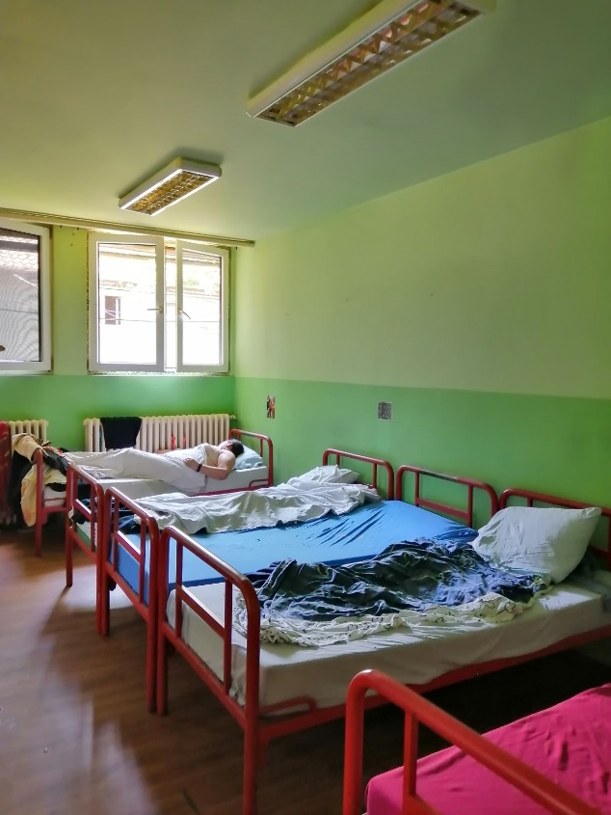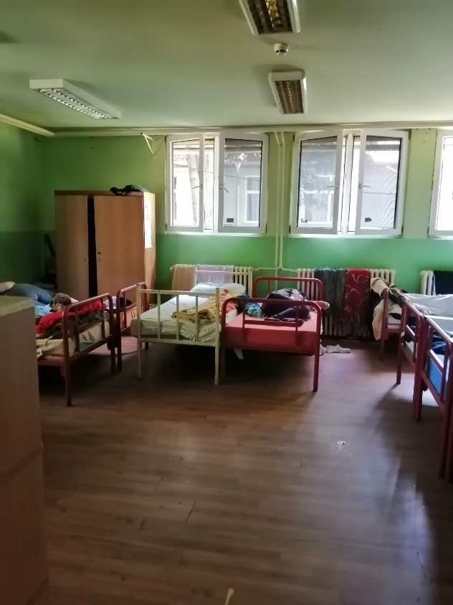
Спаваонице у Првом павиљону

Сви павиљони имају клима уређаје у дневном боравку, док по спаваоницама климу углавном имају собе у којима су смештени лежећи корисници. Дом је набавио 8 клима уређаја, али им, како наводе запослени, недостаје још 6 клима уређаја, и то, за просторију радног терапеута и за вишекреветне спаваонице у Трећем павиљону. Такође, постоји потреба и за 10 телевизијских уређаја.

Приликом обиласка Дома, тим НПМ је утврдио да поједине спаваонице не испуњавају прописане стандарде у погледу квадратуре по кориснику у спаваоницама и опреме у њима. Такође, ни постојећи број тоалета/купатила по павиљонима није довољан у односу на број корисника у Дому.

Одступање од важећих стандарда у делу смештајних услова у којима бораве корисници онемогућава Дом да лиценцира услугу пружања услуга домског смештаја одраслим и старијим лицима, што је утврдило и надлежно министарство почетком 2019. године током ванредног испекцијског надзора.

4.
УТВРЂЕНО

Смештајни услови у појединим спаваоницама Дома нису у складу са стандардима у односу на потребну опрему и прописани простор по кориснику у спаваоницама.

У Дому постоји недовољан број тоалета и купатила, а поједини простори за туширање и тоалети немају завесе или преграде којима се обезбеђује приватност корисника.

РАЗЛОЗИ

Лежаји у спаваоници прилагођени су узрасту и потребама корисника према степену подршке. Размак између лежајева омогућава несметано функционисање корисника у складу са њиховим потребама и могућностима. Простор у спаваоницама прилагођен је потребама корисника. Једнокреветна спаваоница треба да има површину најмање 10 м2. Простор у вишекреветним спаваоницама треба да има најмање 5 м2 по кориснику.

У једној спаваоници смештена су највише четири корисника. Собе имају ноћне светиљке, сто, столице по потреби, ормар за одећу одвојено за сваког корисника.

Умиваоник, туш и тоалет обезбеђују се на сваких десет корисника.

Корисник има право на поштовање приватности приликом пружања услуга социјалне заштите.

Активности помоћи и подршке усмерене су ка задовољењу основних потреба и осигурању безбедног и пријатног окружења корисника, и у складу са проценом потреба корисника, обухватају:…. обезбеђивање довољно простора и опреме који кориснику омогућавају приватност…

ПРЕПОРУКА

Дом ће, у сарадњи са Покрајински секретаријатом за социјалну политику, демографију и равноправност полова и надлежним министарством предузети мере како би у спаваоницама било смештено највише четири корисника и исте опремити намештајем, сходно Правилнику о ближим условима и стандардима за пружање услуга социјалне заштите.

Такође, предузеће се и потребне мере како би се у Дому обезбедили одговарајући услови за поштовање приватности корисника и обезбедио потребан број тушева и купатила.

Други проблем који представља препреку Дома за лиценцирање услуге смештаја је неиспуњавање мера противпожарне заштите наложених од стране Министарства унутрашњих послова и надлежног министарства. Према службеним наводима, противпожарни пут требало би да прође кроз „Други павиљон“ за шта су потребна велика финансијска средства, којима Дом не располаже.

5.
УТВРЂЕНО

У Дому нису спроведене наложене мере противпожарне заштите.

РАЗЛОЗИ

Субјекти заштите од пожара су државни органи, органи аутономне покрајине, органи јединице локалне самоуправе, привредна друштва, друга правна и физичка лица.

Субјекти заштите од пожара дужни су да поступају у складу с обавезама утврђеним овим законом и прописима донесеним на основу њега, да примењују мере заштите од пожара и експлозија прописане законом, подзаконским прописима и општим актима, да обезбеде примену планова заштите од пожара и других аката и одговорни су за сваку активност којом мењају или могу променити стање и услове заштите од пожара.

Основни циљ прописаних мера заштите од пожара јесте заштита живота људи, телесног интегритета, материајлних добара и животне средине.

Одговорна лица у државним органима, органима аутономне покрајине и органима јединице локалне самоуправе, привредна друштва и друга правна и физичка лица одрговорна су за спровођење мере заштите од пожара.

Пружалац услуга обезбеђује безбедно окружење за боравак корисника, запослених и трећих лица.

ПРЕПОРУКА

Покрајински секретаријат за социјалну политику, демографију и равноправност полова у сарадњи са Министарством за рад, запошљавање, борачка и социјална питања обезбедиће потребна финансијска средства како би Дом поступио по наложеним мерама противпожарне заштите.

6. ИСХРАНА КОРИСНИКА

Исхрана корисника који су покретни и полупокретни се обавља у заједничкој трпезарији. За кориснике су обезбеђена три оброка, од чега два топла оброка и две ужине (једна слатка и једна воћна). Руководилац тима за израду јеловника је медицинско лице, док главна медицинска сестра потврђује недељни јеловник, који је истакнут на зиду трпезарије. Сезонско воће је свакодневно на менију. Трпезарија је пространа, довољних капацитета и добро опремљена. Кантина не постоји у дому, па уколико имају додатне захтеве за храном, корисници могу да купе од свог џепарца у локалним продавницама, када имају право изласка.

За потребе санитарног надзора, односно санитарне контроле оброка, свакога дана се узимају три узорка – доручак, ручак, вечера, који се чувају у посебном фрижидеру три дана, како би били доступни за анализу од стране санитарне инспекције.

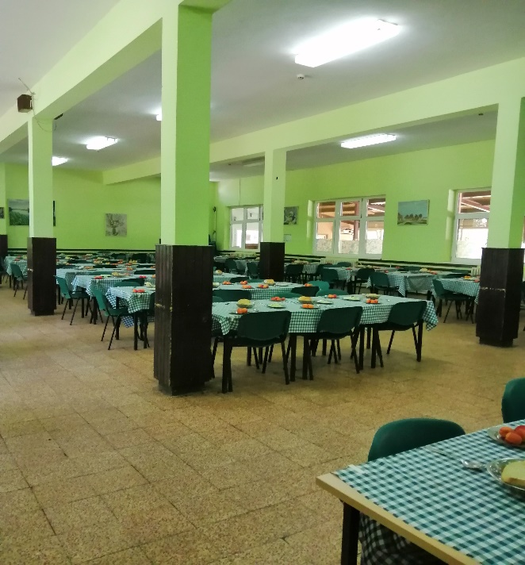
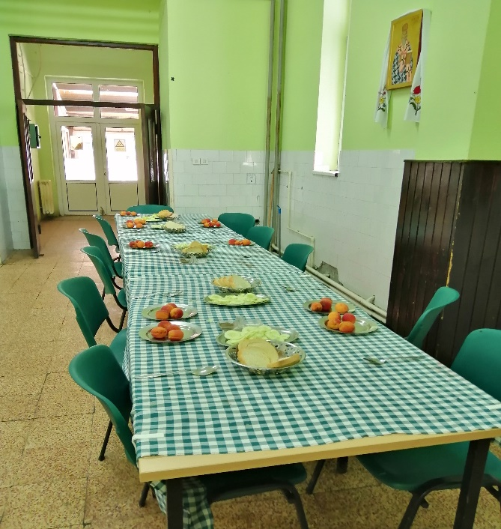

7. ОРГАНИЗАЦИЈА АКТИВНОСТИ КОРИСНИКА У ДОМУ

Према наводима социјалне раднице стручни рад са корисницима одвија се кроз индивидуални и групни у складу са индивидуалним планом услуга који се ради за сваког корисника након пријема, што је и утврђено увидом у поједине досиејее корисника. Стручни радници имају годишњи план рада са корисницима по месецима што је, потврђено увидом у неке од њих. Пријемну процену у циљу израде индивидуалног плана услуга ради стручни тим за пријем, отпуст и премештај корисника, који чине лекар, социјални радник и радни терапеут. Са индивидуалним планом услуга упознају се корисник/старатељ и исти им се и уручује.

Индивидуални рад подразумева индивидалне разговоре, док се групни рад спроводи кроз групне активности у складу са потребама и капацитетима корисника и индивидуалним планом подршке. Од групних активности организују се различити културно–забавни садржаји, спортско–рекреативне и радно–окупационе активности.

У оквиру дома постоји добро уређен спољни амбијент, који подразумева уређене зелене површине са клупама и терен за кошарку али и мали фудбал,као и сто за стони тенис, па су боље покретни корисници у периодима лепог времена и слободних активности махом напољу.

Од спортско–рекреативнох активности у оквиру спортске секције организују се шаховски турнири и фудбалске утакмице. Такође, организују се и једнодневни одласци у бање и разни излети у природи. Дом има и спортско игралиште где се организују фудбал, одбојка, фискултурне вежбе и друге активности са лоптом.

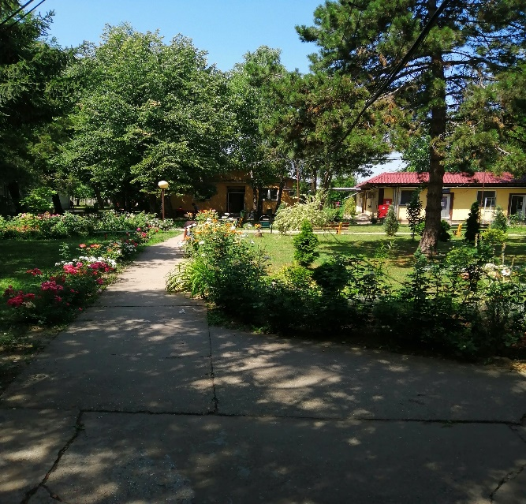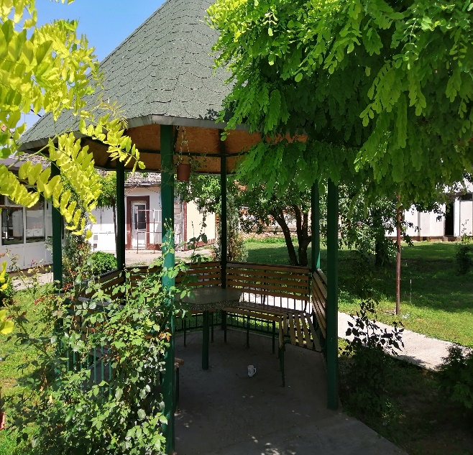
Спољашњи простор између павиљона

У оквиру културно–забавних садржаја корисници се одводе на позоришне представе и биоскоп у Нови Сад, на новосадски Штранд, манифестацију „Новосадско пролеће“ и „Новосадска јесен“, где корисници имају прилику да излажу своје ручне радове, а посећују и разне сајмове у Новом Саду. Такође, празнију се верски празници и Домска слава када се организује дружење корисника и старатеља. Корисници се одводе у посете манастирима, као и у друге домове, ради учешћа у културно–забавним садржајима. Дом организује и једнодневне посете породица/сродника, а једном годишње се организује и сусрет свих сродника у Дома.

У оквиру радне терапије у Дому постоје различите секције и то: ликовна, литерарна, рачунарска, музичка, које се усклађују са потребама, способностима и интересовањима корисника и њиховим здравственим стањем. Дом организује и ликовну колонију, на коју долазе и корисници из других домова да излажу радове. Осим тога корисници се кроз радионице баве грнчаријом, ручним везом на платну, израдом таписерија, гоблена и осликавањем уља на платну.

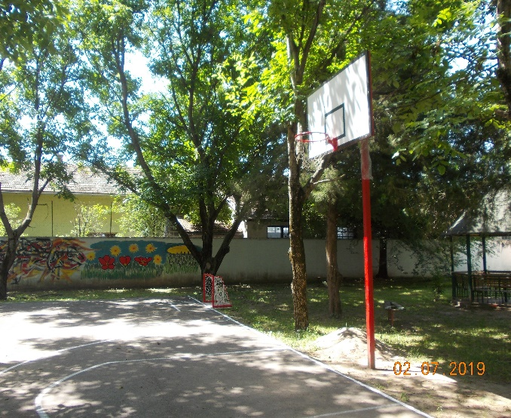
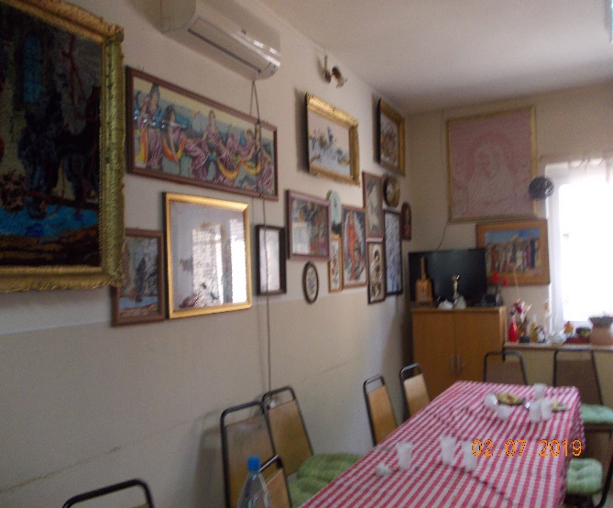
Терен за кошарку и радионичарски простор

Корисници на ванинституционалном смештају ангажовани су у продаји часописа „Лице улице“ у Новом Саду. Три корисника иду на курс за неговатеље у Жабљу након чега ће добити сертификате. Дом има три пластeника, а корисници су ангажовани у пољопривредним активностима и пољопривредне производе продају на пијаци. Као награде за ангажовање у овим активности корисницима се дају сок, кафа и сл. Такође, Дом пружа подршку и мотивацију корисницима, који би требало да изађу или су изашли из Дома, за проналажење запослења кроз видове социјалног предузетништва.

НПМ сматра да је Дом Чуруг пример добре праксе када је у питању стручни рад са корисницима и пружање активности подршке за излазак из Дома, посебно ако се узме у обзир мали број стручних радника и велики број корисника у Дому. Такође, похвално је поступање Дома у сврху подршке трансформације установа и развојa услуга у заједници.

Број корисника који су укључени у секције је обично од 5 до 20, у зависности од врсте секције. Поједине секције одржавају се свакодневно (ликовна, рачунарска, ручна радиност), док се неке одржавају једном или два пута недељно (музичка, литерарна, библиотекарска) и трају до 3 часа. Свакодневно у дневним боравцима корисници имају могућност да се укључе у неку од друштвених игара и сређивање дворишта Дома, а повремено се организују и радионице на различите теме („Читање и писање“, „Висока темепратура и њен утицај на здравље“, „Избегавање насилног понашања“ и сл.). Такође, организују се и курсеви страних језика за кориснике.

6.
ПРЕПОРУКА

НПМ сматра да је потребно подстицати и мотивисати кориснике на веће учешће у некој од понуђених активности Дома, обзиром на мали број корисника који су укључени у ове активности.

8. ОГРАНИЧЕЊЕ СЛОБОДЕ КРЕТАЊА И ДРУГИХ ПРАВА КОРИСНИКА

Врата павиљона нису закључана и корисници могу да излазе у двориште Дома у сваком тренутку и да се у њему несметано крећу, што је и био случај на дан посете.

Дворишна капија је закључана. Чувар на капији води рачуна да нико од корисника не напусти Дом уколико нема одобрење запослених, односно уколико нема месечну или дневну дозволу за излазак. Постоји списак корисника који могу самостално да иду до села (у време посете НПМ 79 корисника имало је неограничену месечну дозволу) и списак корисника који не могу самостално да излазе ван Дома, односно који добијају дневну дозволу. Стручни тим Дома процењује ко може да добије дневну дозволу за излазак. Када су врућине и поледица даје се препорука свим корисницима да не излазе.

Уколико корисник без одобрења напусти Дом и побегне, поступа се по процедури предвиђеној Правилником о поступању запослених у случају инцидентних догађаја – Дом обавештава МУП, сроднике, Покрајински секретаријата за социјалну политику, демографију и равноправност полова и инспекцију надлежног министарства.

7.
МИШЉЕЊЕ

НПМ поново указује на потребу да се законом, а не интерним правилима пружалаца услуга, уреде поступак и услови за ограничење слободе кретања корисника у установама социјалне заштите домског типа унутар установе и напуштања установе.

Корисници који нису лишени пословне способности новац држе код себе и њиме слободно располажу. Стручни тим Дома разматра питања која се тичу располагања новцем од стране корисника, односно начина на који сваки од корисника располаже новцем. Према наводима запослених, око половине укупног броја корисника зна да располаже новцем. До сада су сви корисници добијали џепарац из буџета. Међутим, услед измена у прописима, убудуће ће само 68 корисника остати финанинсирани из буџета, док ће сродници слати новчана средства осталим корисницима.

Корисницима се не ограничава пријем пакета и поште. Пошта и пакети се претходно заводе, а потом уручују корисницима.

Дом тражи од старатеља посебне сагласности за одређену медицинску интервенцију, вакцинацију (нпр. од грипа), као и за излете и друге факултативне активности.

9. НЕЧОВЕЧНО ПОСТУПАЊЕ

Током посете, НПМ није примио наводе корисника о нечовечном поступању од стране запослених. Корисници су углавном позитивно говорили о особљу. Такође, НПМ је током обиласка Дома уочио да је атмосфера пријатна и опуштена, а да је особље брижно и емпатично према корисницима и да постоји видљив напор да се одговори на њихове потребе и жеље. Посебно је похвално поступање особља према корисницима, ако се узме у обзир неадекватан број запослених за континуирану негу и рад са њима.

Насиље међу корисницима је ретко. Од јануара 2019. године до тренутка НПМ посете само један корисник је у четири наврата испољио агресивно понашање, а у последњих годину дана био је 1 случај, у којем је корисник задобио лакшу телесну повреду.

У случају насиља међу корисницима поступа се по протоколу, односно Правилнику о поступању запослених у случају инцидентних догађаја. Запослени о инциденту извештава непосредног руководиоца, који обавештава директора, а директор обавештава Покрајински секретаријат за социјалну политику, демографију и равноправност полова, надлежно министарство, а по потреби и Министарство унутрашњих послова, односно надлежну полицијску управу. О инциденту се обавештава и орган старатељства тј. центар за социјални рад, водитељ случаја и/или сродници корисника, односно старатељ. Према Правилнику, предузимају се и мере заштите за посебно угрожене кориснике, а то су раздвајање и разговори.

Према корисницима, учесницима у насиљу, не предузимају се санкције, већ им се посвећује више пажње, обављају се разговори са њима, као и лекарски преглед. Догађај се евидентира тако што дежурна медицинска сестра уписује инцидент и насиље међу корисницима у књигу дежурстава, а стручни радници у лични лист корисника.

8.
МИШЉЕЊЕ

Иако у току посете није било притужби корисника на поступање особља, као и да је атмосфера у Дому била опуштена и пријатна, а с друге стране имајући у виду смештајне услове у којима бораве корисници и водећи се важећим стандардима и прописима, НПМ сматра да кумулативно и у континуитету пренасељеност по спаваоницама и недостатак приватности, али и неадекватан број особља могу да доведу до нечовечног и понижавајућег поступања према корисницима.

10. МЕРЕ ЗАШТИТЕ И ПРОЦЕДУРА ПРИТУЖИВАЊА

Корисници се приликом пријема у Дом упознају са правима и обавезама и кућним редом Дома (распоред оброка, терапије, време посете..). Кућни ред је истакнут свуда по павиљонима, а уколико корисници имају тешкоће у разумевању кућног реда, обезбеђује им се помоћ кроз индивидуални рад, коју обично пружа социјални радник. Према службеним наводима, Дом је почео припрему брошуре, али нема средстава за њено штампање.

9.
УТВРЂЕНО

Приликом пријема у Дом, кориснику и његовом законском заступнику и трећим лицима не уручују се писане информације о делокругу рада, услугама које Дом обезбеђује, кућном реду и правилима понашања запослених.

РАЗЛОЗИ

Пружалац услуге: … 7) обезбеђује кориснику, законском заступнику корисника и трећим лицима, информације у писменој форми о делокругу рада, услугама које обезбеђује, кућном реду и правилима понашања запослених;

Особе са менталним поремећајима треба да буду појединачно обавештене о својим правима као пацијента и да имају приступ надлежном телу или особи, независним од установе менталног здравља, које могу, уколико је потребно, помоћи у разумевању и остваривању таквих права.

По пријему, сваком пацијету, као и његовој породици, треба бити дата уводна брошура у којој се објашњавају начини поступања у датој установи, као и пацијентова права. Сваком пацијенту који није у стању да разуме ову брошуру треба на прикладан начин помоћи.

Информације о правима пацијената треба да се омогуће на језику који пацијент разуме и то у писаној форми и у време доласка у установу, а требало би да буде опште позната у свим деловима установе, кроз видљиве натписе и постере.

ЦПТ препоручује да се израде брошуре са информацијама у којима се утврђује кућни ред установе, права станара и могућности подношења формалних жалби на поверљив начин, са јасно означеним спољним телима. Сви корисници који нису у стању да разумеју брошуру треба да добију одговарајућу помоћ.

ПРЕПОРУКА

Дом ће обезбедити средства за штампање брошуре о делокругу рада, услугама које пружа, кућном реду са правима и обавезама корисника, и правилима понашања запослених.

Дом ће брошуре о правима уручивати корисницима, њиховим законским заступницима и трећим лицима приликом пријема у Дом.

По наводима стручних радника, корисници се усмено обавештавају и о могућности и процедури подношења жалбе на третман у Дому. Омогућено им је да анонимно поднесу жалбу преко сандучића који се налазе у управној згради и у сваком павиљону. Формулар за жалбе не постоји, али је корисницима обезбеђена правна подршка при подношењу жалби, коју им пружа стручни радник.

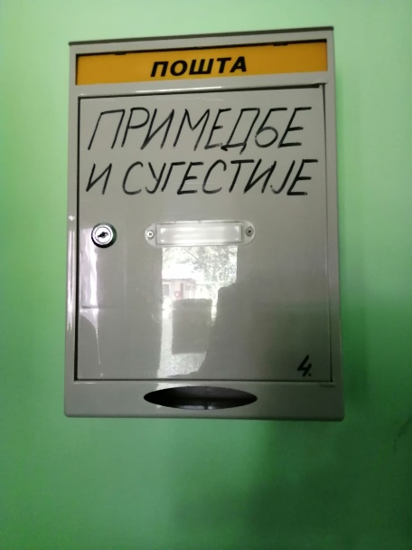

Жалба - притужба корисника - заводи се у деловодни протокол, евидентира се и о њој Дом обавештава надлежни ЦСР и породицу. Стручни тим разматра изнете наводе, о притужби обавештава директора Дома, обављају се разговори са корисником који је поднео притужбу и запосленим на чији се рад и поступање иста односи. Такође, психијатар обавља преглед и разговор са корисником и даје своје стручно мишљење. Свака притужба се одлаже у регистратор и досије корисника.

Увидом у евиденцију уочено је да је у последњих годину дана било три притужбе корисника, од којих су две усвојене, а запосленима је изречена опомена.

Поред ове процедуре, корисници се у сваком тренутку могу усмено пожалити стручним радницима.

"Сл.гласник РС", бр. 16/2012 i 12/2013
Правилник о ближим условима и стандардима за пружање услуга социјалне заштите („Службени гласник РС“, бр. 42/2013 и 89/2018), чл.47. ст.1. тач. 2.
Правилник о ближим условима и стандардима за пружање услуга социјалне заштите, чл. 10. ст. 4. и 5.
Правилник о ближим условима и стандардима за пружање услуга социјалне заштите, чл. 38.ст.3.
Европски комитет за спречавање мучења, 8. Општи извештај [CPT/Inf (98) 12], тачка 42.
Извештај о посети Републици Србији Европског комитета за спречавање мучења и нечовечног или понижавајућег поступања или кажњавања из 2015. године, параграф. 202.
Европски комитет за спречавање мучења, Извештај из посете Републици Словачкој, CPT/Inf (2019) 20, праграф 149.
Закон о инспекцијском надзору "Сл. гласник РС", бр. 36/2015, 44/2018 - др. закон и 95/2018, чл.5 ст. 1. 2. 3. и 5. и чл. 8.
Ibid, чл. 34. ст. 1-5.
Ibid, чл. 42. став 1. и 2.
Чл. 43. ст.1.
Закон о социјалној заштити, чл.38. ст.1.
Чл. 30. ст.1. тач. 14.
Закон о заштити од пожара, ("Сл. гласник РС", бр. 111/2009, 20/2015, 87/2018 i 87/2018 – др. закони), чл. 3, 6.ст.1, 7 и 14.
Правилник о ближим условима и стандардима за пружање услуга социјалне заштите, чл.6.ст.5.
Мишљење НПМ на „Нацрт закона о заштити права лица са менталним сметњама, корисника услуга смештаја у социјалној заштити“, доступно на https://ombudsman.rs/index.php/2011-12-11-11-34-45/6105-ishlj-nj-z-sh-i-ni-gr-d-n-n-n-cr-z-n-z-sh-i-i-pr-v-lic-s-n-lni-s-nj-risni-uslug-s-sh-u-s-ci-ln-z-sh-i-i
Опширније у делу Смештајни услови корисника у Дому
Види препоруку бр.4
Види препоруку бр.1.
Правилник о ближим условима и стандардима за пружање услуга социјалне заштите ("Сл. гласник РС", бр. 42/2013 и 89/2018)
Препорука Комитета министара Савета Европе Рец. (2004) 10, члан 6.
Стандарди Европског комитета за спречавање мучења (2002) 1 – Рев. 2010, тачка 53.
Поткомитет УН за превенцију тортуре, Извештај о посети Бразилу [ЦАТ/ОП/БРА/1 (2012)], тачка 33.
Извештај ЦПТ о посети Словачкој Републици, ЦПТ/Инф (2019) 20, параграф 160
Запослени су описали да је у једном случају психијатар дао мишљење да је садржина притужбе одраз прошлости кориснице – притужба се односила на то да је неговатељица почупала корисницу за косу, а та неговатељица је тада била на одмору.
Једна притужба се односила на неговатељицу која је викала на корисника, а друга на рад медицинског техничара.

